第四章：单元插值函数的构造
根据“第4章 单元插值函数的构造（3）”课件整理

本章主线
这一章的核心任务是回答一个问题：
前面我们已经知道有限元的基本形式是用形函数把单元内部连续场写成节点自由度的组合；本章进一步系统说明不同维数、不同单元形状、不同阶次下，形函数应该如何构造。
本章内容从单元类型与单元阶次讲起，然后依次介绍一维 Lagrange 单元、Hermite 单元、二维三角形和矩形单元、Serendipity 单元、三维四面体与六面体单元、三棱柱单元，最后引入用于 p 自适应分析的阶谱单元。
学习抓手
这一章不应只背公式，而要抓住三条线：
第一，节点插值性：本节点取 1，其他节点取 0。
第二，坐标变换：自然坐标、面积坐标、体积坐标都在把复杂几何变成标准几何。
第三，程序实现：只要节点数和节点位置确定，形函数就可以系统构造出来。

一：单元插值函数概述
1.1：单元插值函数在有限元中的位置
有限元的基本思想是把连续体离散成单元，再把单元内部的未知场变量用节点值进行插值。这里的“插值函数”就是形函数，它负责把节点自由度推广到单元内部任意一点。
例如在二维位移型单元中，节点自由度是各节点的水平位移和竖向位移，单元内部的位移场则由形函数加权组合得到。形函数一旦确定，后续的应变矩阵、刚度矩阵、等效节点力以及数值积分结构基本都随之确定。
有限元插值的基本结构
$$u(x)≈\sum_{i=1}^{n}{N_{i}}(x)u_{i}$$
$$u(x,y)≈[N]u_{e}$$
$$ε=[B]u_{e}$$

1.2：单元类型的基本分类
按物理建模对象, 我们可以将单元分为实体单元和结构单元。实体单元直接离散连续体区域，适用于平面应力、平面应变、轴对称和三维实体问题；结构单元则利用杆、梁、索、板、壳、膜等结构假设，适合细长杆件、薄板薄壳等工程结构。
类别 | 典型单元 | 主要未知量 | 常见应用
一维结构单元 | 杆、梁、索 | 轴向位移、挠度、转角等 | 桁架、框架、索结构
二维实体单元 | 三角形、矩形、四边形 | u、v | 平面应力、平面应变、局部应力分析
二维结构单元 | 膜、板、壳 | 面内位移、挠度、转角等 | 薄板、壳体、桥面板、储罐
轴对称实体单元 | 轴对称三角形、四边形 | 径向位移、轴向位移 | 回转体、压力容器、轴类零件
三维实体单元 | 四面体、六面体、三棱柱 | u、v、w | 复杂三维块体、连接件、实体结构

1.3：单元阶次与节点布置
单元阶次通常由单元边上节点的数量和插值多项式阶次决定。
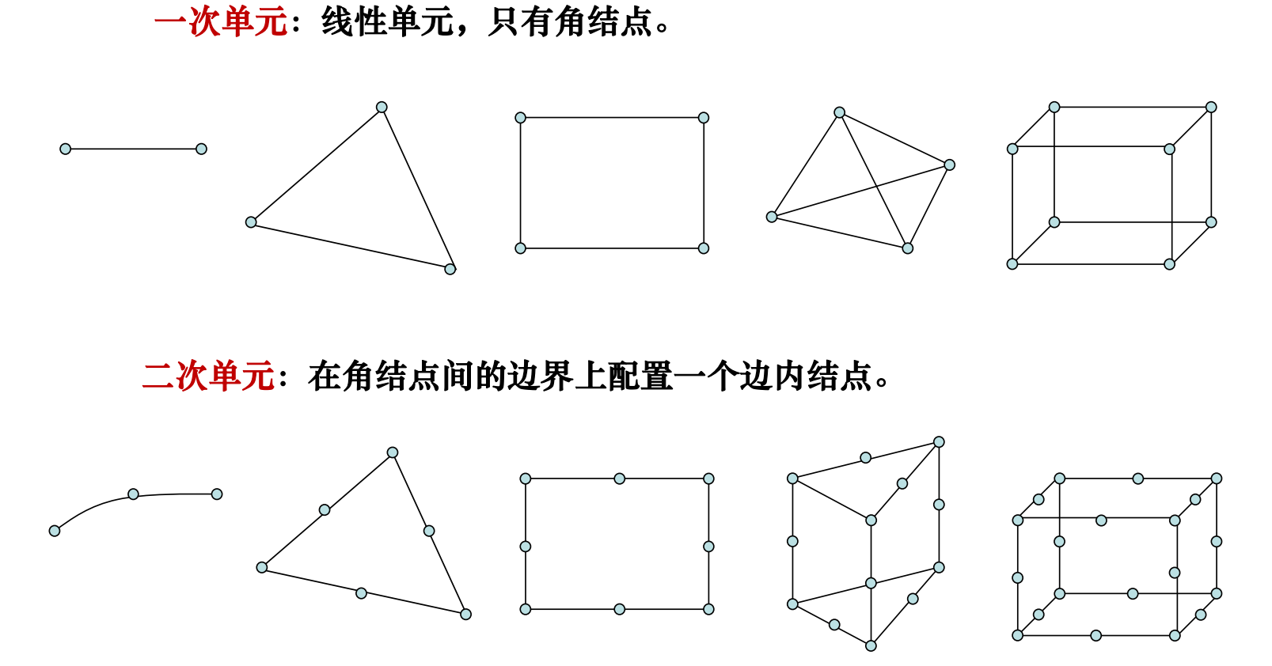
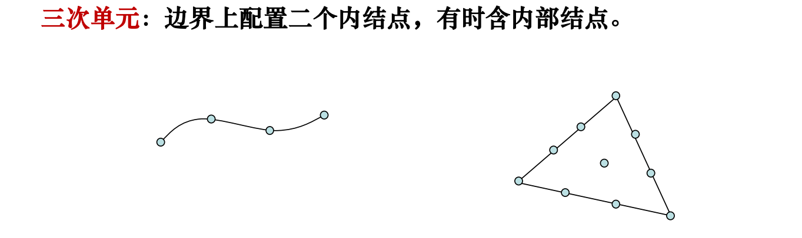

一次单元只有角节点；二次单元在角节点之间的边界上增加一个边中节点；三次单元则在边界上配置两个内节点，有时还会包含单元内部节点。
阶次 | 节点布置特点 | 插值能力 | 计算代价
一次单元 | 只有角节点 | 表达线性或双线性变化 | 最低，最易实现
二次单元 | 每条边增加一个边中节点 | 可表达曲线变化，精度更高 | 中等，刚度矩阵更大
三次单元 | 边界上有两个内节点，可能有内部节点 | 表达能力更强 | 较高，程序实现更复杂

重要理解
阶次越高，单元内部位移场越丰富，通常精度越高；但自由度数量、积分复杂度和计算成本也会增加。有限元中没有绝对最好的单元，只有适合问题特征和计算资源的单元。

二：一维单元插值函数
2.1：插值函数的基本概念
插值的任务是：已知函数在若干节点处的值，用一个较简单的函数去近似原函数，并保证近似函数在这些节点处与原函数取相同值。
插值函数的节点条件
$$φ(x_{i})=f(x_{i})=y_{i}, i=1,2,⋯,n$$
$$φ(x)≈f(x)$$
有限元中的形函数本质上就是插值基函数。对一维单元而言，若节点值为$u_{i}$，则单元内部的位移可写成节点位移的线性组合。
2.2：两点Lagrange插值
两节点线性单元是最基本的一维单元。设两个节点为 $x_{1}$ 和 $x_{2}$，节点函数值为$y_{1}$ 和 $y_{2}$，则通过两点的直线可以写成两个线性基函数的组合。
两点 Lagrange 插值
$$l_{1}(x)=\frac{x−x_{2}}{x_{1}−x_{2}}$$
$$l_{2}(x)=\frac{x−x_{1}}{x_{2}−x_{1}}$$
$$φ(x)=l_{1}(x)y_{1}+l_{2}(x)y_{2}$$
$$l_{1}(x)+l_{2}(x)=1$$
从有限元角度看，$l_{1}$ 和 $l_{2}$ 就是两节点杆单元的形函数。它们满足本节点为 1、其他节点为 0 的性质，因此可以直接用于单元插值。
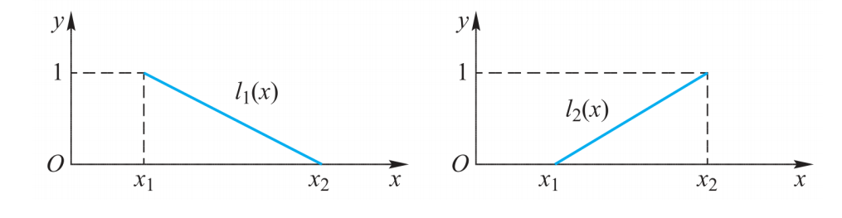

2.3：一般 n 点 Lagrange 插值公式
对于 n 个互不相同的节点，Lagrange 插值可以构造一个 n-1 次多项式。每个基函数$l_{i}$ 在第 i 个节点处取 1，在其他节点处取 0，因此它具有有限元形函数最核心的节点插值性质。
$$l_{i}^{(n−1)}(x)=\frac{(x−x_{1})(x−x_{2})⋯(x−x_{i−1})(x−x_{i+1})⋯(x−x_{n})}{(x_{i}−x_{1})(x_{i}−x_{2})⋯(x_{i}−x_{i−1})(x_{i}−x_{i+1})⋯(x_{i}−x_{n})}=\prod_{j=1,j≠i}^{n}{\frac{(x−x_{j})}{(x_{i}−x_{j})}}$$
n 点 Lagrange 插值基函数
$$l_{i}(x)=\prod_{j=1,j≠i}^{n}{\frac{x−x_{j}}{x_{i}−x_{j}}}$$
$$φ(x)=\sum_{i=1}^{n}{l_{i}}(x)y_{i}$$
$$l_{i}(x_{j})=δ_{ij}$$

性质总结
Lagrange 形函数有三条最重要的性质：
1. 节点插值性：$l_{i}(x_{j})=δ_{i}j。$
2. 分片统一性：所有$l_{i}$相加等于 1。
3. 完备性：n 个节点可以构造 n-1 次多项式插值。

2.4：自然坐标下的一维 Lagrange 单元
实际程序中不希望每个单元都在自己的物理坐标 x 中重新推导形函数，因此常把物理单元映射到标准自然坐标区间, 这里实际涉及到我们之后要讲的等参单元的核心思想。最常见的一维自然坐标区间为 -1 到 1。
一维自然坐标变换
$$ξ=\frac{2(x−x_{1})}{x_{n}−x_{1}}−1, −1≤ξ≤1$$
最后写成：
$$x=\sum_{i=1}^{n}{N_{i}}(ξ)x_{i}$$
自然坐标的好处是：标准单元的节点位置固定，形函数表达固定，数值积分点固定。以后无论物理单元长短如何，都可以先在自然坐标下计算，再通过映射回到物理坐标。
代入映射后的自然坐标:
$\frac{x−x_{ _{j}}}{x_{ _{i}}−x_{ _{j}}}=\frac{2x−2x_{ _{j}}}{2x_{ _{i}}−2x_{ _{j}}}=\frac{\frac{2x−(x_{ _{1}}+x_{ _{n}})}{x_{ _{n}}−x_{ _{1}}}−\frac{2x_{ _{j}}−(x_{ _{1}}+x_{ _{n}})}{x_{ _{n}}−x_{ _{1}}}}{\frac{2x_{ _{i}}−(x_{ _{1}}+x_{ _{n}})}{x_{ _{n}}−x_{ _{1}}}−\frac{2x_{ _{j}}−(x_{ _{1}}+x_{ _{n}})}{x_{ _{n}}−x_{ _{1}}}}=\frac{ξ−ξ_{ _{j}}}{ξ_{ _{i}}−ξ_{ _{j}}}$
自然坐标下的 Lagrange 基函数
$$l_{i}(ξ)=\prod_{j=1,j≠i}^{n}{\frac{ξ−ξ_{j}}{ξ_{i}−ξ_{j}}}, −1≤ξ≤1$$

一次单元：两节点 Lagrange 插值
两节点单元形函数
$$N_{1}(ξ)=\frac{1}{2}(1−ξ) N_{2}(ξ)=\frac{1}{2}(1+ξ)$$
$$φ(ξ)=N_{1}φ_{1}+N_{2}φ_{2}$$
这就是一维线性单元最常见的形函数。它在节点 1 处使 $N_{1}=1、N_{2}=0$；在节点 2 处使$N_{1}=0、N_{2}=1$。

二次单元：三节点 Lagrange 插值
若在两端节点中间加入一个节点，就得到三节点二次单元。课件采用节点 1 位于 -1，节点 2 位于 1，节点 3 位于 0 的编号方式。

三节点二次 Lagrange 形函数
$$N_{1}(ξ)=\frac{1}{2}ξ(ξ−1) N_{2}(ξ)=\frac{1}{2}ξ(ξ+1) N_{3}(ξ)=(1+ξ)(1−ξ)=1−ξ^{2}$$
$$φ(ξ)=N_{1}φ_{1}+N_{2}φ_{2}+N_{3}φ_{3}$$

注意编号
不同教材可能把中间节点编号为 2，也可能编号为 3。只要节点自然坐标和形函数一一对应，公式本身没有本质区别。做题时要先看清楚节点编号。

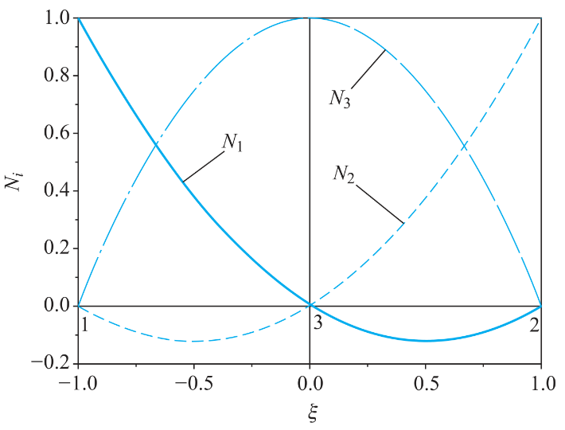

2.5：Hermite 一维单元
Lagrange 插值只要求场函数本身在节点处连续。
但对于梁、板、壳等问题，控制方程阶数更高，经常要求函数及其导数在节点处连续。例如梁单元中，挠度和转角都要作为节点自由度，转角就是挠度的一阶导数。
Hermite 插值的特点是：不仅插值节点函数值，也插值节点导数值。因此它适合构造需要更高连续性的单元，例如 Euler-Bernoulli 梁单元。
Hermite单元的插值条件为:
$$\left\{\begin{aligned}H_{i}^{(0)}(ξ_{j})=δ_{ij} {\left.\frac{dH_{i}^{(0)}(ξ)}{dξ}\right|}_{ξ_{j}}=0 \\ H_{i}^{(1)}(ξ_{j})=0 {\left.\frac{dH_{i}^{(1)}(ξ)}{dξ}\right|}_{ξ_{j}}=δ_{ij}\end{aligned}\right.$$
Hermite 插值的基本形式
$$φ(ξ)=\sum_{i=1}^{2}{H_{i}^{(0)}}(ξ)φ_{i}+\sum_{i=1}^{2}{H_{i}^{(1)}}(ξ)\frac{dφ_{i}}{dξ}=\left[\begin{matrix}H_{1} & H_{2} & H_{3} & H_{4}\end{matrix}\right]\left[\begin{matrix}Q_{1} \\ Q_{2} \\ Q_{3} \\ Q_{4}\end{matrix}\right]$$
$$节点自由度可写成：Q_{1}=φ_{1}, Q_{2}=\frac{dφ_{1}}{dξ}, Q_{3}=φ_{2}, Q_{4}=\frac{dφ_{2}}{dξ}$$
$$H_{1}=H_{1}^{(0)}(ξ), H_{2}=H_{1}^{(1)}(ξ)$$
$$H_{3}=H_{2}^{(0)}(ξ), H_{4}=H_{2}^{(1)}(ξ)$$

两节点 Hermite 单元通常采用三次多项式作为形函数。因为它需要满足四个条件：两个节点处的函数值条件，以及两个节点处的一阶导数条件。四个条件刚好可以确定一个三次多项式。
两节点三次 Hermite 形函数
$$H_{1}(ξ)=\frac{1}{4}(2−3ξ+ξ^{3})=\frac{1}{4}(1−ξ)^{2}(2+ξ)$$
$$H_{2}(ξ)=\frac{1}{4}(1−ξ−ξ^{2}+ξ^{3})=\frac{1}{4}(1−ξ)^{2}(ξ+1)$$
$$H_{3}(ξ)=\frac{1}{4}(2+3ξ−ξ^{3})=\frac{1}{4}(1+ξ)^{2}(2−ξ)$$
$$H_{4}(ξ)=\frac{1}{4}(−1−ξ+ξ^{2}+ξ^{3})=\frac{1}{4}(1+ξ)^{2}(ξ−1)$$

Hermite 与 Lagrange 的区别
Lagrange 单元的节点自由度主要是函数值；Hermite 单元的节点自由度包含函数值和导数值。因此 Hermite 单元更适合高阶微分方程，但实现和装配比 Lagrange 单元复杂。

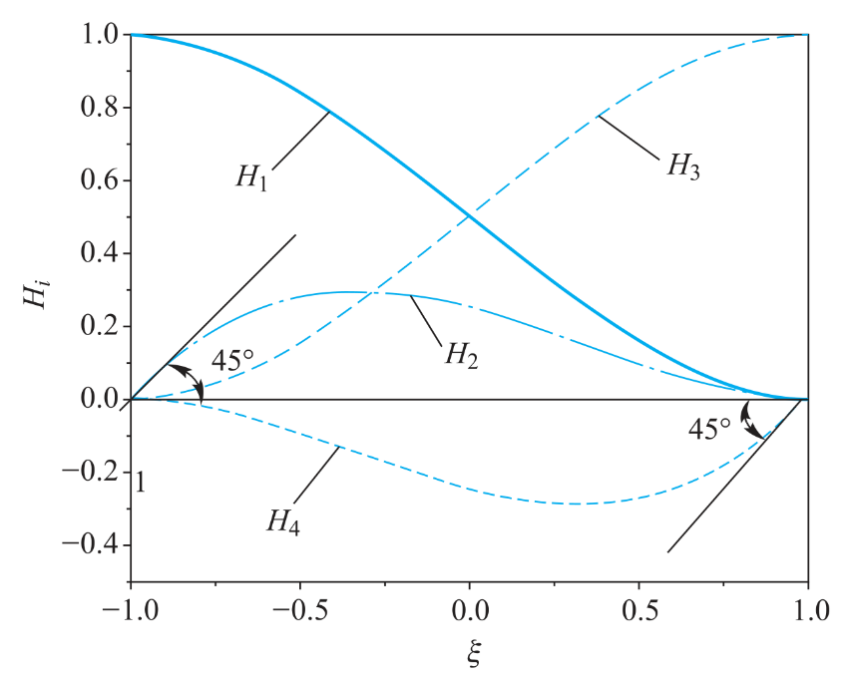
H1在结点1处为1，在结点2处为0；H3在结点1处为0，在结点2处为1；
H2的导数在结点1处为1，在结点2处为0；H4的导数在结点1处为0，在结点2处为1。

2.6：一维插值函数的程序实现逻辑
在程序中构造一维 Lagrange 单元时，不需要手动为每个阶次重新推导公式，而是可以按节点自然坐标统一生成。
算法：一维 Lagrange 形函数构造
输入：节点自然坐标$ξ_{1},ξ_{2},⋯,ξ_{n}$
对每个 i：
$N_{i}(ξ)=1$
对每个 $j≠i$：
$N_{i}(ξ)=N_{i}(ξ)⋅\frac{ξ−ξ_{j}}{ξ_{i}−ξ_{j}}$
输出：$N_{i}(ξ)$ 及其导数$dN_{i}/dξ$

对于有限元刚度矩阵，除了形函数本身，还必须计算形函数对自然坐标的导数。若要转到物理坐标，还需要通过 Jacobian 进行变换。
三：二维单元插值函数
3.1：三角形单元与面积坐标
二维三角形单元最方便的坐标不是普通直角坐标，而是面积坐标(其实这也是一种坐标变换)。面积坐标也称重心坐标，它用点 P 与三角形三个子面积之间的比例来描述点的位置。
面积坐标定义
$$L_{i}=\frac{A_{i}}{A}, i=1,2,3$$
$$L_{1}+L_{2}+L_{3}=1$$
$$0≤L_{i}≤1 表示点在三角形内部$$
面积坐标有三个非常适合有限元的性质：
第一，在本顶点处为 1，在另外两个顶点处为 0；
第二，三个面积坐标之和等于 1；
第三，它与三角形在总体坐标系中的位置和方向无关，本质上是自然坐标。
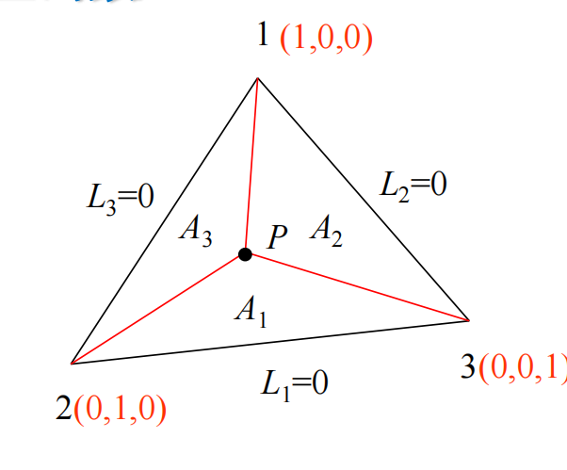

3.2：面积坐标与直角坐标的转换
三角形内部任意点的坐标可以由三个节点坐标通过面积坐标插值得到。这一点非常重要，因为它说明三角形单元内点的坐标和位移都可以用同一组插值函数表示，这正是等参思想的基础。
三角形坐标插值与位移插值对比
$$x=L_{1}x_{1}+L_{2}x_{2}+L_{3}x_{3} y=L_{1}y_{1}+L_{2}y_{2}+L_{3}y_{3}$$
$$u=N_{1}u_{1}+N_{2}u_{2}+N_{3}u_{3} v=N_{1}v_{1}+N_{2}v_{2}+N_{3}v_{3}$$

对比坐标插值与位移插值的形式, 对于一次三角形单元，形函数就是面积坐标本身，即 $N_{i}=L_{i}$。
面积坐标的直角坐标表达
$$L_{i}=N_{i}=\frac{1}{2A}(a_{i}+b_{i}x+c_{i}y)$$
$$\frac{∂L_{i}}{∂x}=\frac{b_{i}}{2A}, \frac{∂L_{i}}{∂y}=\frac{c_{i}}{2A}$$

为什么三节点三角形是常应变单元
因为一次三角形单元的形函数是 x、y 的一次函数，所以形函数导数是常数。因此 B 矩阵在单元内部为常数，应变和应力也在单元内部为常量。

3.3：面积坐标下的一次三角形单元
一次三角形单元有三个顶点节点。使用面积坐标时，它的三个形函数非常简单。
一次三角形单元形函数
$$N_{1}=L_{1} N_{2}=L_{2} N_{3}=L_{3}$$

这组形函数满足节点插值性、分片统一性和线性完备性。由于表达简单、网格适应性强，三节点三角形常用于复杂几何的粗略离散。
3.4：二次三角形单元
二次三角形单元在三条边中点各增加一个节点，总共有六个节点。它可以通过面积坐标系统构造，前三个形函数对应角节点，后三个对应边中点节点。
六节点二次三角形单元形函数
$$N_{i}=L_{i}(2L_{i}−1), i=1,2,3$$
$$N_{4}=4L_{1}L_{2} N_{5}=4L_{2}L_{3} N_{6}=4L_{3}L_{1}$$
二次三角形单元的形函数是二次函数，形函数导数是一次函数，因此 B 矩阵随位置变化。它比常应变三角形更能表达弯曲、应变梯度和局部变化。
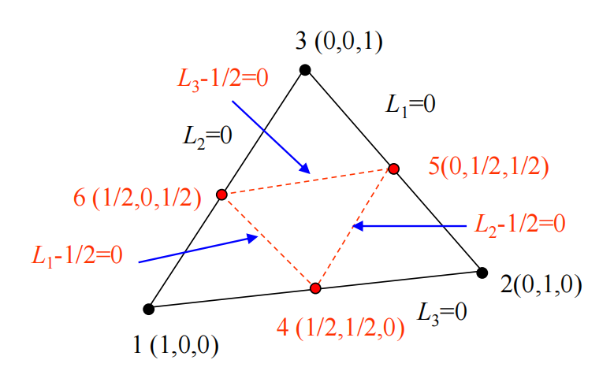

3.5：划线/划面法构造形函数
既然这一章节讲的是形函数的构造, 必然有讲一下形函数构造的义务.
对于某个节点的形函数，先找出所有不经过该节点、但经过其他节点的边界线或内部线；这些线方程的左端项相乘，再除以它们在本节点处的取值，就得到该节点形函数。
划线法的思想
形函数要在其他节点为 0，所以它必须包含经过那些节点的直线方程作为因子；形函数还要在本节点为 1，所以最后要除以这些因子在本节点处的值。
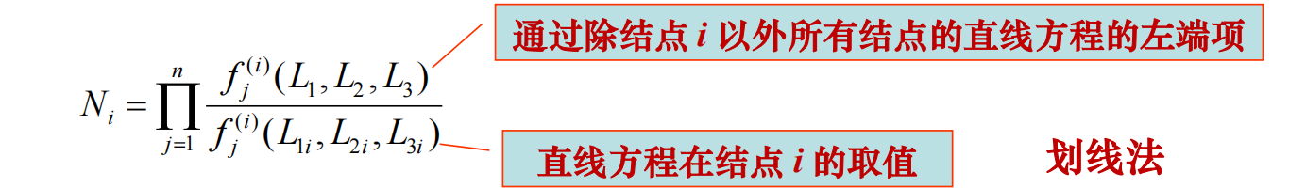
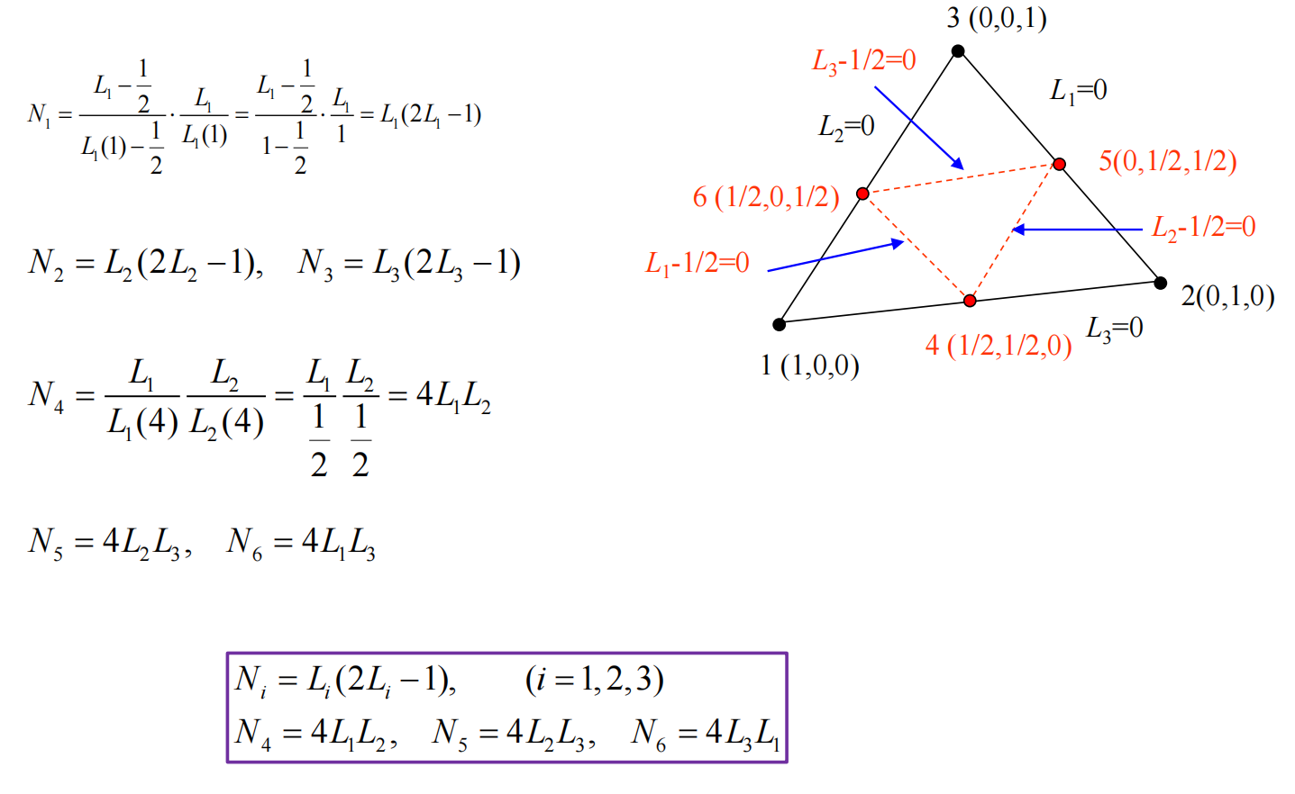
3.6：Lagrange 矩形单元
矩形单元可以通过两个方向的一维 Lagrange 插值函数相乘来构造。也就是说，二维矩形单元的形函数是 ξ 方向基函数与 η 方向基函数的张量积。
Lagrange 矩形单元张量积构造
$$l_{I}^{(r−1)}(ξ)=\prod_{j=1,j≠I}^{r}{\frac{ξ−ξ_{j}}{ξ_{I}−ξ_{j}}}$$
$$l_{J}^{(p−1)}(η)=\prod_{j=1,j≠J}^{p}{\frac{η−η_{j}}{η_{J}−η_{j}}}$$
$$N_{IJ}(ξ,η)=l_{I}^{(r−1)}(ξ)l_{J}^{(p−1)}(η)$$

这种构造方法非常系统，适合程序实现。但它有一个明显缺点：随着插值阶次升高，单元内部节点会增加，从而自由度数量也会增加。
矩形 Lagrange 单元 | 节点布置 | 特点
一次单元 | 四个角节点 | 与四节点 Serendipity 单元相同
二次单元 | 边中节点和中心节点 | 九节点完整二次矩形单元
三次单元 | 边上更多节点并有多个内部节点 | 表达能力强，但自由度明显增加

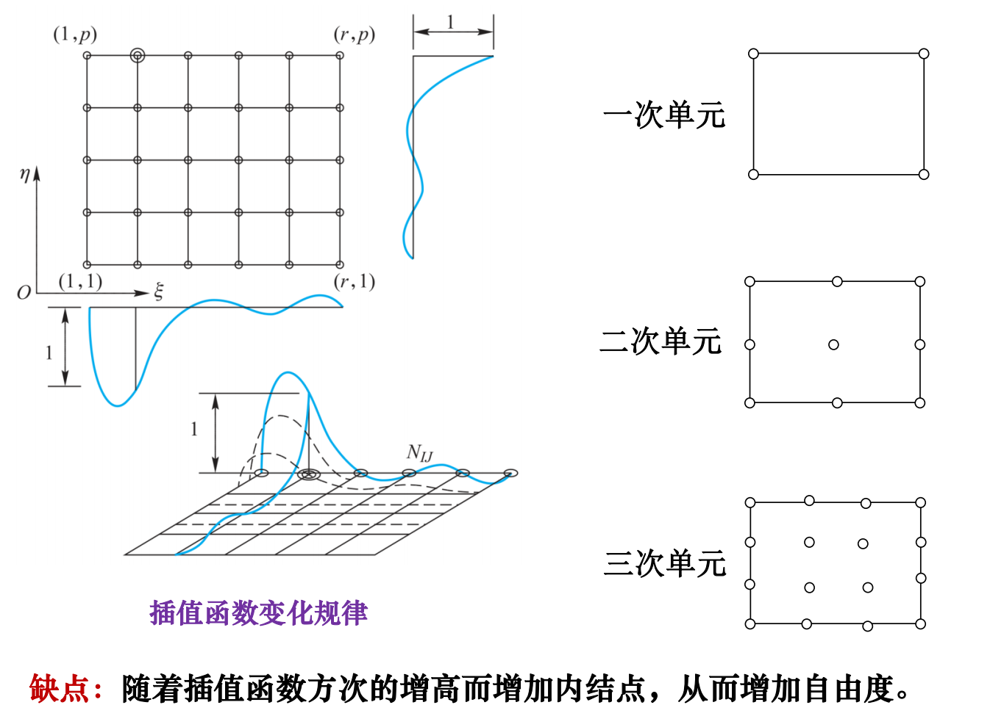

3.7：Serendipity 矩形单元
Serendipity 单元的思想是：尽量保留边界节点，减少内部节点，从而在保持较好插值能力的同时降低自由度数量。它在工程有限元中非常常见，例如八节点四边形单元就是典型的二维 Serendipity 单元。

四节点 Serendipity 单元
四节点双一次形函数
$$N_{i}=\frac{1}{4}(1+ξ_{i}ξ)(1+η_{i}η), i=1,2,3,4$$
其中：$ξ_{i},η_{i}∈\{−1,1\}$

四节点 Serendipity 单元与一次 Lagrange 矩形单元相同，也就是我们前面熟悉的四节点双线性四边形单元。

变节点过渡单元
当网格中一侧需要细化而另一侧不细化时，可能出现相邻单元边上节点数不一致的问题。课件中的变节点单元可以构造 5 到 8 节点的过渡单元，用来连接不同细化程度的网格。
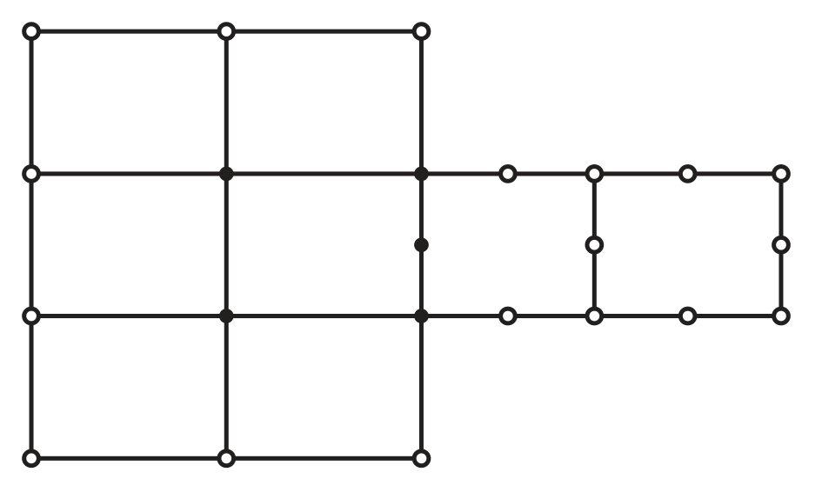
过渡单元的用途
过渡单元不是为了提高精度本身，而是为了处理网格不一致处的连接问题。它可以在粗网格与细网格之间建立连续过渡，避免单元边界位移不协调。

八节点 Serendipity 四边形单元
八节点四边形单元在四个角节点外，又在四条边中点各增加一个节点。它没有中心节点，因此不是完整九节点 Lagrange 单元，而是 Serendipity 单元。
八节点 Serendipity 四边形单元形函数
角节点：
$$N_{i}=\frac{1}{4}(1+ξ_{i}ξ)(1+η_{i}η)(ξ_{i}ξ+η_{i}η−1), i=1,2,3,4$$
边中节点：
$$N_{i}=\frac{1}{2}(1−ξ^{2})(1+η_{i}η), i=5,7$$
$$N_{i}=\frac{1}{2}(1+ξ_{i}ξ)(1−η^{2}), i=6,8$$
八节点 Serendipity 单元可以较好地表示曲边和二次位移变化，因此比四节点单元更适合弯曲主导或几何较复杂的问题。
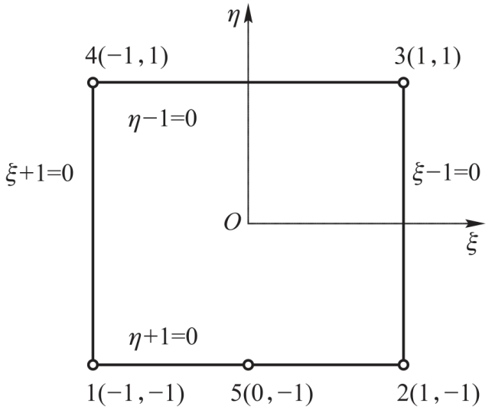

3.8：二维单元插值函数的实现逻辑
算法：二维矩形 Lagrange 单元
输入：\xi 方向节点坐标 \xi_I，\eta 方向节点坐标 \eta_J

1. 构造一维基函数 l_I(\xi)
2. 构造一维基函数 l_J(\eta)
3. 对每个二维节点 (I,J)：
N_{IJ}(\xi,\eta)=l_I(\xi)l_J(\eta)
1. 计算 dN/d\xi 和 dN/d\eta
5. 通过 Jacobian 转换到 dN/dx 和 dN/dy

算法：二维三角形面积坐标单元
输入：三角形节点坐标 (x_i,y_i)

1. 计算三角形面积 A
2. 计算面积坐标 L_1,L_2,L_3
3. 一次单元：N_i=L_i
1. 二次单元：角点 N_i=L_i(2L_i-1)，边中点 N_{ij}=4L_iL_j
5. 计算形函数导数，形成 B 矩阵

四：三维单元插值函数
4.1：四面体单元与体积坐标
四面体单元是三维实体分析中最基本的一类单元。它可以看成三角形单元在三维空间中的推广。对应地，二维三角形使用面积坐标，三维四面体使用体积坐标。
四面体体积坐标
$$L_{i}=\frac{V_{i}}{V}, i=1,2,3,4$$
$$L_{1}+L_{2}+L_{3}+L_{4}=1$$
体积坐标同样具有节点插值性：在本节点处为 1，在其他节点处为 0。因此线性四面体单元的形函数就是四个体积坐标。
四节点线性四面体单元
$$N_{i}=L_{i}, i=1,2,3,4$$
十节点二次四面体单元则在六条棱上增加棱中节点。角节点和棱中节点的形函数可以直接用体积坐标构造。
十节点二次四面体单元形函数
角节点：
$$N_{i}=L_{i}(2L_{i}−1), i=1,2,3,4$$

棱中节点：
$$N_{5}=4L_{1}L_{2}, N_{6}=4L_{2}L_{3}, N_{7}=4L_{1}L_{3}$$
$$N_{8}=4L_{1}L_{4}, N_{9}=4L_{2}L_{4}, N_{10}=4L_{3}L_{4}$$
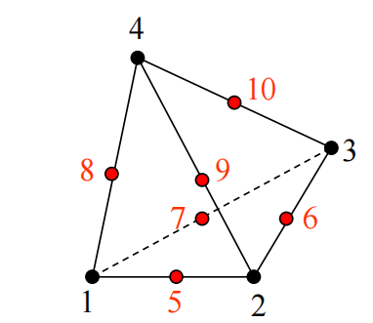
4.2：Lagrange 六面体单元
六面体 Lagrange 单元可以看成一维 Lagrange 插值在三个方向上的张量积。若 ξ、η、ζ 三个方向分别有 r、p、q 个节点，则总节点数为 r×p×q。
Lagrange 六面体单元形函数
$$l_{I}^{(r−1)}(ξ)=\prod_{j=1,j≠I}^{r}{\frac{ξ−ξ_{j}}{ξ_{I}−ξ_{j}}}$$
$$l_{J}^{(p−1)}(η)=\prod_{j=1,j≠J}^{p}{\frac{η−η_{j}}{η_{J}−η_{j}}}$$
$$l_{K}^{(q−1)}(ζ)=\prod_{j=1,j≠K}^{q}{\frac{ζ−ζ_{j}}{ζ_{K}−ζ_{j}}}$$
$$N_{IJK}=l_{I}(ξ)l_{J}(η)l_{K}(ζ)$$

典型的三维 Lagrange 六面体包括 8 节点、27 节点、64 节点等。阶次越高，内部节点越多，自由度也越多。
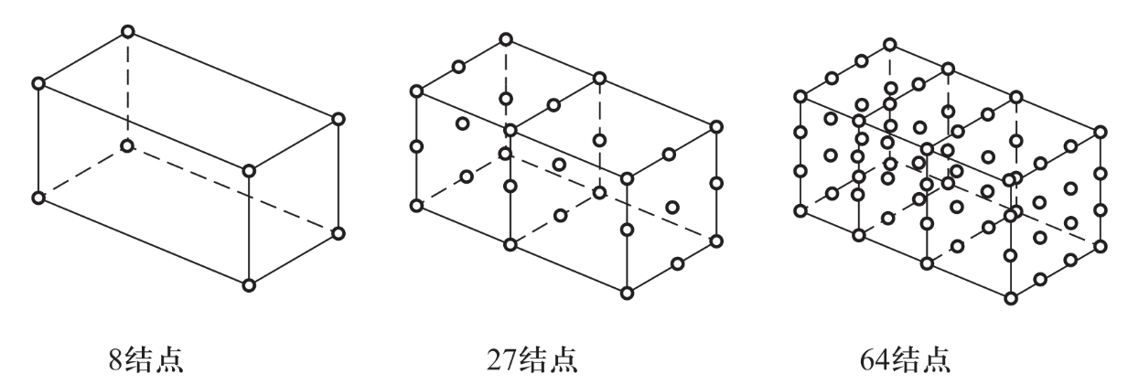

4.3：Serendipity 六面体单元
Serendipity 六面体单元与二维 Serendipity 四边形单元类似，也是尽量减少内部节点。最常见的一次单元是 8 节点六面体，二次单元是 20 节点六面体。
八节点 Serendipity 六面体角节点形函数
$$N_{i}=\frac{1}{8}(1+ξ_{i}ξ)(1+η_{i}η)(1+ζ_{i}ζ)$$

二十节点 Serendipity 六面体典型形函数
角节点：
$$N_{i}=\frac{1}{8}(1+ξ_{i}ξ)(1+η_{i}η)(1+ζ_{i}ζ)(ξ_{i}ξ+η_{i}η+ζ_{i}ζ−2)$$
典型棱中节点：
$$N_{i}=\frac{1}{4}(1−ξ^{2})(1+η_{i}η)(1+ζ_{i}ζ)$$
其他方向的棱中节点可通过循环置换$ξ,η,ζ$得到。
20 节点六面体单元常用于三维实体分析中，它比 8 节点六面体具有更强的曲边和应变场表达能力，但计算成本也明显提高
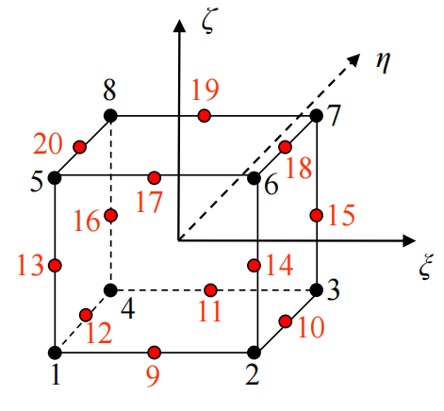
4.4：三棱柱单元
三棱柱单元可以理解为三角形单元沿第三方向拉伸形成的三维单元。它的形函数通常由三角形单元形函数与一维插值函数相乘得到。
三棱柱单元构造思想
$$Lagrange型：N=三角形单元形函数×一维Lagrange形函数$$
Serendipity 型：$N=三角形单元形函数×Serendipity方向函数$
对于一次三棱柱单元，若$L_{i}$ 为三角形面积坐标，ξ 为厚度方向自然坐标，则可以写成类似下面的乘积形式。
一次三棱柱单元形函数形式
$$N_{i}=\frac{1}{2}L_{i}(1+ξ_{i}ξ), i=1,2,⋯,6$$

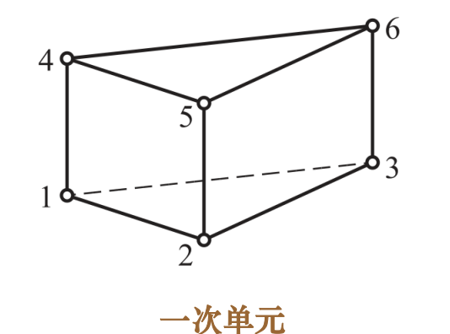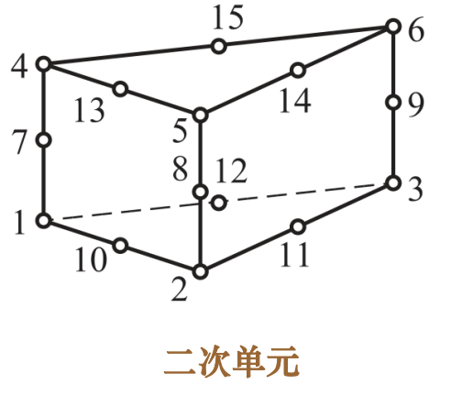

4.5：三维单元程序实现逻辑
算法：三维六面体单元形函数构造
输入：三个方向的节点自然坐标 \xi_I, \eta_J, \zeta_K

1. 分别构造三个方向的一维 Lagrange 基函数
2. 对每个节点 (I,J,K)，计算 N_{IJK}=l_I(\xi)l_J(\eta)l_K(\zeta)
3. 计算 dN/d\xi, dN/d\eta, dN/d\zeta
1. 由几何映射形成 3×3 Jacobian
5. 用 J^{-1} 得到 dN/dx, dN/dy, dN/dz
6. 组装三维 B 矩阵

维数提升后什么变了
从二维到三维，有限元的逻辑没有变，仍然是 N → B → C → k_e。真正变化的是：节点自由度从每节点 2 个变成 3 个，Jacobian 从 2×2 变成 3×3，应变向量从 3 个分量变成 6 个分量。

五：阶谱单元
5.1：自适应分析中的 h 方案与 p 方案
自适应有限元分析通常有两条路线：h 方案和 p 方案。h 方案保持单元阶次不变，通过细化网格提高精度；p 方案保持网格不变，通过提高单元阶次提高精度。
方案 | 做法 | 优点 | 局限
h 方案 | 单元阶次不变，细化网格 | 直观、适合局部误差控制 | 网格数量增加，重新划分和装配成本高
p 方案 | 网格不变，提高单元阶次 | 可复用网格，光滑问题收敛快 | 高阶函数构造和积分更复杂
hp 方案 | 同时细化网格并提高阶次 | 精度潜力最大 | 实现难度最高

对于 p 方案，如果提高阶次后低阶单元的计算结果完全不能利用，就会造成浪费。阶谱单元的意义在于：提高单元阶次时，可以保留低阶单元刚度矩阵的部分结果。
5.2：一维阶谱单元的构造思想
课件通过一维线性单元中增加内部节点来说明阶谱单元思想。普通 Lagrange 高阶单元加入新节点后，原有形函数会改变；而阶谱单元希望保留低阶形函数作为基础，再添加高阶补充函数。
阶谱插值的一般形式
$$φ(ξ)=\sum_{p=1}^{n}{H_{p}}(ξ)a_{p}$$
其中 H_p 为阶谱函数，a_p 为广义参数。

这里要注意：阶谱函数不再完全具有普通 C0 Lagrange 形函数的性质。例如课件指出，H_1 和 H_2 在新增结点处不再等于 0，且 H_1+H_2+H_3 不一定等于 1。
关键区别
普通 Lagrange 高阶单元强调“每个形函数对应一个节点函数值”；阶谱单元更强调“低阶空间嵌入高阶空间”，新增自由度更多是高阶修正参数，而不一定是普通节点函数值。

【图片预留】课件第32-34页：一维阶谱单元、低阶函数保留与刚度矩阵嵌入
建议插入对应课件截图或手绘示意图

5.3：阶谱单元刚度矩阵的嵌入结构
阶谱单元的重要优势是：形成高阶单元刚度矩阵时，低阶单元刚度矩阵可以作为高阶矩阵的一部分继续使用。这非常适合 p 自适应分析。
低阶刚度矩阵与高阶刚度矩阵的关系
\text{线性单元刚度矩阵：}
K^{(2)}=\begin{bmatrix}K_{11}^{(2)} & K_{12}^{(2)}\\ K_{21}^{(2)} & K_{22}^{(2)}\end{bmatrix}

\text{三次阶谱单元刚度矩阵：}
K^{(3)}=\begin{bmatrix}
K_{11}^{(2)} & K_{12}^{(2)} & K_{13}^{(3)}\\
K_{21}^{(2)} & K_{22}^{(2)} & K_{23}^{(3)}\\
K_{31}^{(3)} & K_{32}^{(3)} & K_{33}^{(3)}
\end{bmatrix}

从矩阵结构上看，高阶单元不是完全重新开始，而是在低阶矩阵基础上增加高阶自由度对应的行列。这就是阶谱单元适合 p 自适应的核心原因。
六：本章小结
1.6.1：本章知识图谱
本章可以整理成如下逻辑链：
单元插值函数构造主线
单元类型与几何形状
\quad \Downarrow
选择节点与自由度
\quad \Downarrow
选择坐标系统：自然坐标 / 面积坐标 / 体积坐标
\quad \Downarrow
构造形函数：Lagrange / Hermite / Serendipity / 阶谱函数
\quad \Downarrow
建立位移插值、坐标映射和导数关系
\quad \Downarrow
形成 B 矩阵、刚度矩阵和等效节点力

1.6.2：几个单元家族的对比
单元家族 | 核心构造 | 优点 | 局限
Lagrange 单元 | 各方向一维 Lagrange 基函数相乘 | 系统、清楚、易程序化 | 高阶时内部节点多，自由度增加
Hermite 单元 | 同时插值函数值和导数值 | 适合梁、板、壳等高连续性问题 | 自由度含导数，推导较复杂
面积/体积坐标单元 | 用三角形面积坐标或四面体体积坐标构造 | 适合三角形和四面体，表达简洁 | 高阶时公式数量增加
Serendipity 单元 | 保留边界节点，减少内部节点 | 自由度较少，工程应用广 | 不是完整多项式空间，需注意适用性
阶谱单元 | 低阶函数保留，高阶函数补充 | 适合 p 自适应，可复用低阶结果 | 函数不再是普通节点插值函数

1.6.3：本章最容易混淆的点
- 形函数不是随便凑出来的函数，必须满足节点插值性、分片统一性和必要的完备性。
- Lagrange 单元只插值函数值；Hermite 单元同时插值函数值和导数值。
- 三角形面积坐标和四面体体积坐标本质上都是自然坐标。
- Lagrange 矩形/六面体单元的高阶形式会产生内部节点；Serendipity 单元则试图减少内部节点。
- 八节点四边形不是完整九节点二次 Lagrange 单元，而是 Serendipity 单元。
- 阶谱单元的新增参数不一定是节点函数值，而是高阶修正参数。
1.7：简单例题：三节点二次 Lagrange 单元形函数检验
为了把本章的形函数思想真正落到计算上，这里用一维三节点二次单元做一个简单检验。设节点自然坐标为：节点 1 在 -1，节点 2 在 1，节点 3 在 0。
三节点二次形函数
N_1(\xi)=\frac{1}{2}\xi(\xi-1)
N_2(\xi)=\frac{1}{2}\xi(\xi+1)
N_3(\xi)=1-\xi^2

检验节点插值性：
位置 | N1 | N2 | N3 | 说明
ξ = -1 | 1 | 0 | 0 | 节点 1 处只保留节点 1 的值
ξ = 1 | 0 | 1 | 0 | 节点 2 处只保留节点 2 的值
ξ = 0 | 0 | 0 | 1 | 节点 3 处只保留节点 3 的值

检验分片统一性：
分片统一性
N_1+N_2+N_3
=\frac{1}{2}\xi(\xi-1)+\frac{1}{2}\xi(\xi+1)+(1-\xi^2)
=1

例题结论
只要形函数满足节点插值性和分片统一性，就能保证：节点处的自由度能被准确恢复；当所有节点值相同的时候，单元内部也保持同一常量值。这正是有限元插值的基本正确性要求。

1.8：从本章到后续有限元计算的连接
这一章看起来主要在讲插值函数，但它实际上直接决定后面所有有限元计算。因为单元刚度矩阵不是凭空出现的，而是由形函数导数形成 B 矩阵，再代入虚功原理或变分原理得到。
从形函数到刚度矩阵
N_i \quad \Longrightarrow \quad [N]

\frac{\partial N_i}{\partial x},\frac{\partial N_i}{\partial y},\frac{\partial N_i}{\partial z} \quad \Longrightarrow \quad [B]

[B]^T[C][B] \quad \Longrightarrow \quad [k_e]

因此，以后学习等参变换、Jacobian 矩阵、Gauss 积分、剪切锁死、沙漏模式、非协调元和自适应分析时，都可以回到本章的核心问题：我们到底选了什么插值空间？这个插值空间能不能正确表达结构真实的变形模式？
一句话总结
第四章的本质是：根据单元几何、节点布置和连续性要求，构造合适的形函数；形函数决定单元内部场变量的表达能力，也决定刚度矩阵、计算精度和程序实现方式。

